无创DNA产前检测技术
胡博帆 16300680065
一、技术原理
无创DNA产前检测，又称为无创产前DNA检测、无创胎儿染色体非整倍体检测等。无创DNA产前检测技术仅需采取孕妇静脉血，利用新一代DNA测序技术对母体外周血浆中的游离DNA片段（包含胎儿游离DNA）进行测序，并将测序结果进行生物信息分析，可以从中得到胎儿的遗传信息，从而检测胎儿是否患三大染色体疾病。
香港中文大学教授卢煜明在1997年和1998年的工作中发现，母体血液中存在着胎儿的游离DNA。胎儿染色体异常会带来母体中DNA含量微量变化，通过深度测序及生物信息可分析检测到该变化，为项目提供理论依据。基于这些早期发现，卢煜明展开了一系列前沿工作来研究这些胎儿游离DNA的特性，证明了使用胎儿游离DNA来诊断遗传性疾病的可行性和实际性，最终开创了利用第二代基因测序来检测唐氏综合症的新途径，并在90多个国家得到了应用。仅在中国，每年就有超过一百万孕妇接受这项测试。这种革命性的方法为全球无数的孕妇提供了无创产前诊断。
二、技术应用
到2012年以来，该方法能准确检测唐氏综合征（T21）、爱德华综合征（T18）、帕套综合征(T13)三大染色体疾病,且检出率均在90%以上。。无创DNA产前检测的无创伤性可以避免因为侵入性诊断带来流产、感染风险。而DNA测序技术的成熟性能保证技术的准确率，孕妇在12周以上即可检测，12个工作日出检测结果。
2012年11月20日，美国妇产科学会（ACOG）与美国母胎医学会（SMFM）共同发表委员会指导意见：按照以下适应症，可推荐无创DNA产前检测作为非整倍体高危人群的初筛检测：（1）母亲年龄超过35岁；（2）超声结果显示非整倍体高危；（3）生育过三体患儿；（4）早孕期，中孕期或三联筛查、四联筛查呈现非整倍体阳性结果（5）父母为平衡罗伯逊易位，并且胎儿为13-三体或21-三体高危。该声明说明在美国妇产科界已经形成行业共识，明确支持无创DNA产前检测可用于高龄、高危人群的初筛。这个鲜明的信号也预示着国际上将在无创DNA产前检测领域向前迈进一大步。
具体的操作步骤为：
（1）离心孕妇外周血后获得血清，从血清中提取DNA，在从总DNA中收集符合长度在100-200bp的片段，因为这个长度的游离DNA片段中，胎儿的DNA片段所占比例最高，有利于后续检测。
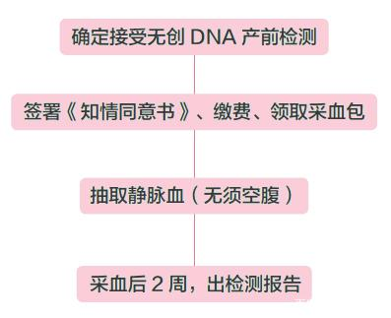
（2）然后使用T4DNA 聚合酶（T4 DNA polymerase）、克列诺片段（Klenow Fragment）、T4核苷酸激酶（T4 PNK）是片段与带有测序索引序列的接头（Adaptor）相连，并进行PCR扩增。
（3）用磁珠发纯化扩增产物，对得到的DNA片段进行随机的大规模平行测序。然后通过与参考序列比较，将这些片段归类到每一条染色体。最后通过数学模型和数据分析，计算每条染色体片段数量占总染色体片段数量的百分比，即可检测出胎儿的染色体异常。
三、技术优缺点
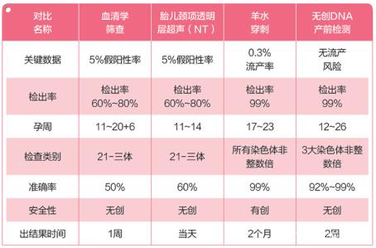
1.优点：
（1）无创性。此项检测只需抽取10ml的母体静脉血即可，没有感染和流产的风险，极大地缓解了孕妇及家属的心理负担。
（2）自动化操作。易于质量控制。该检测完全在DNA分子水平进行操作，测序过程和数据判读完全自动化，降低人为干预，数据均一性高，适合大样本量集中检测。
（3）灵敏度/特异性高。无创DNA产前基因检测技术针对唐氏综合征(T21)、爱 德 华氏综合征(T18)、帕 陶 氏综合征(T13)进行检测。三大染色体的非整倍体疾病的检测灵敏度/特异性均可达到99%以上。
（4）孕早期检测且检测周期短。该检测在孕早期，即怀孕12周以上即可检测，在采血后的12个工作日内即可出具检测结报告。
2.缺点：
（1）对染色体三体疾病中的双胎,多胎情况,检测技术的灵敏度与特异性可能会下降；
（2）筛查的目标疾病少，仅对21-三体，18-三体，13-三体整倍体异常，不能检测出胎儿染色体异位、倒位、微缺失等染色体结构异常疾病，且对三体疾病中存在部分嵌合体，检查存在难度；
（3）母亲本人为染色体病患者、近期接受输血及干细胞移植等孕妇不适合这一技术。
（4）其检测费用较高。

